PREFIX SUM 2 CHIỀU
A. Lý Thuyết

1. Prefix Sum 2 chiều là gì?
Prefix Sum 2 chiều (tổng tiền tố 2D) dùng để tính nhanh tổng các phần tử trong một hình chữ nhật của ma trận.
Nếu tính trực tiếp mỗi truy vấn, ta có thể phải duyệt rất nhiều ô. Prefix Sum 2D biến việc tính tổng một hình chữ nhật thành O(1) sau khi tiền xử lý O(n×m).
Bản chất:
Cho mảng hai chiều $A$ có kích thước $m×n$ (chỉ số hàng và cột đầu tiên đều là 1), mảng cộng dồn $S\left(A\right)$ được dựng theo công thức sau:
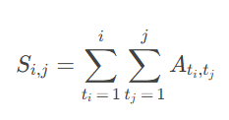
Các phần tử trong mảng cộng dồn lưu tổng của toàn bộ phần tử chứa trong hình chữ nhật $\left[1 , i\right]×\left[1 , j\right]$.
Điểm khác biệt so với mảng cộng dồn 1 chiều ở đây là sự lược bỏ của hằng số $C$, ta ngầm quy ước: $S_{0,x}=S_{y,0}=0$ với $x,y$ nguyên không âm khi dựng mảng cộng dồn.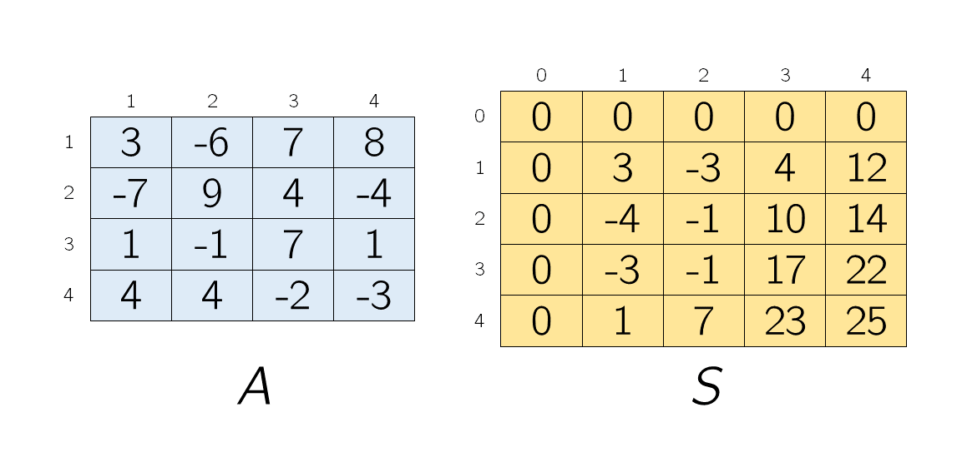
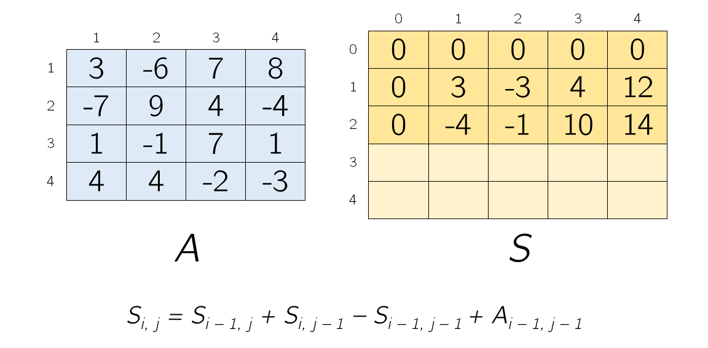
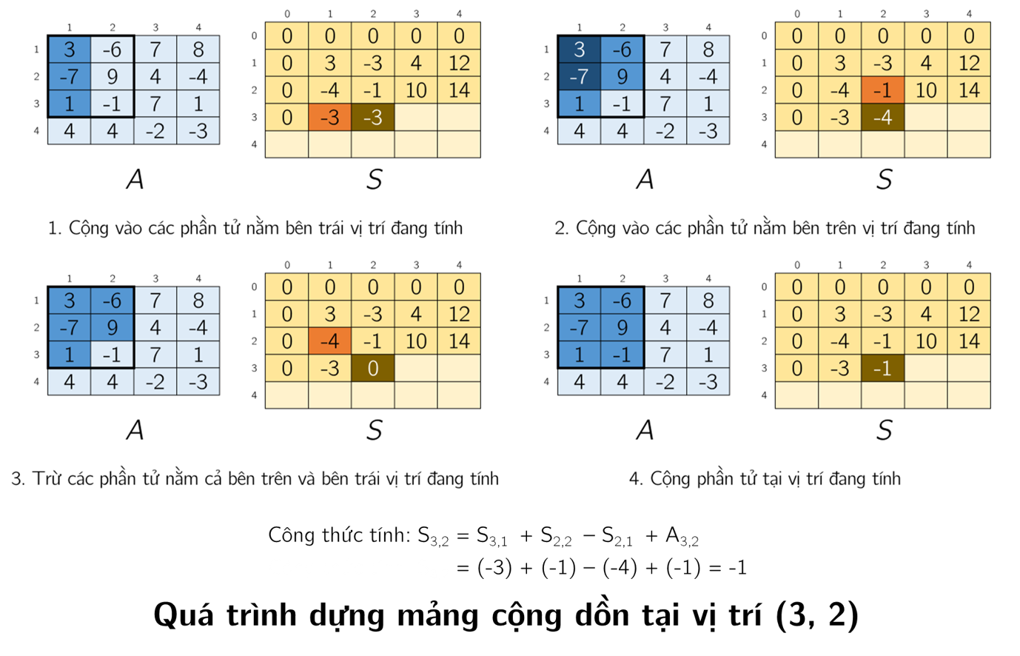

2. Ý tưởng bằng hình dung đơn giản
Với ma trận A, tạo một ma trận P sao cho P[i][j] là tổng của toàn bộ hình chữ nhật từ góc trên-trái (1,1) đến (i,j).
Ví dụ:
A:
1 2 3
4 5 6
7 8 9
P:
1 3 6
5 12 21
12 27 45
Chẳng hạn P[2][2] = 1 + 2 + 4 + 5 = 12.

3. Công thức quan trọng nhất
Dùng chỉ số 1-based để công thức dễ nhớ:
P[i][j] = A[i][j] + P[i-1][j] + P[i][j-1] - P[i-1][j-1]
Tại sao phải trừ P[i-1][j-1]? Vì khi cộng P[i-1][j] và P[i][j-1], vùng góc trên-trái bị cộng 2 lần. Trừ đi một lần để sửa phần bị trùng.

4. Vì sao nên tạo thêm hàng và cột 0?
Ta thường tạo P có kích thước (n+1)×(m+1), trong đó hàng 0 và cột 0 đều bằng 0.
Nhờ vậy công thức không cần xử lý riêng khi i = 1 hoặc j = 1. Code gọn hơn và giảm lỗi chỉ số, thứ mà đề thi rất thích dùng để hành hạ thí sinh.
P[i][j] = A[i][j]
+ P[i-1][j]
+ P[i][j-1]
- P[i-1][j-1]

5. Tính tổng hình chữ nhật (x1, y1) → (x2, y2)
Để tính tổng của toàn bộ các phần tử nằm trong hình chữ nhật có góc trái trên là $\left(x_{1} , y_{1}\right)$ và góc phải dưới $\left(x_{2} , y_{2}\right)$, ta biến đổi tương tự để thu được công thức tính sau:
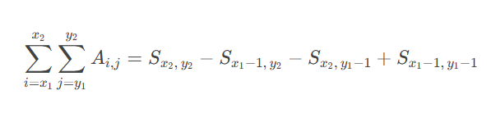
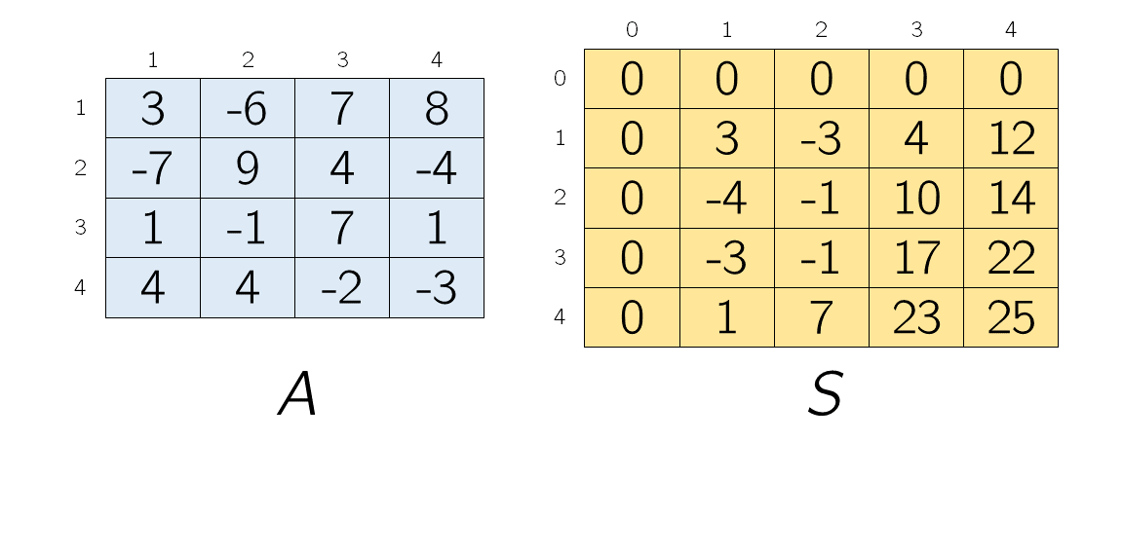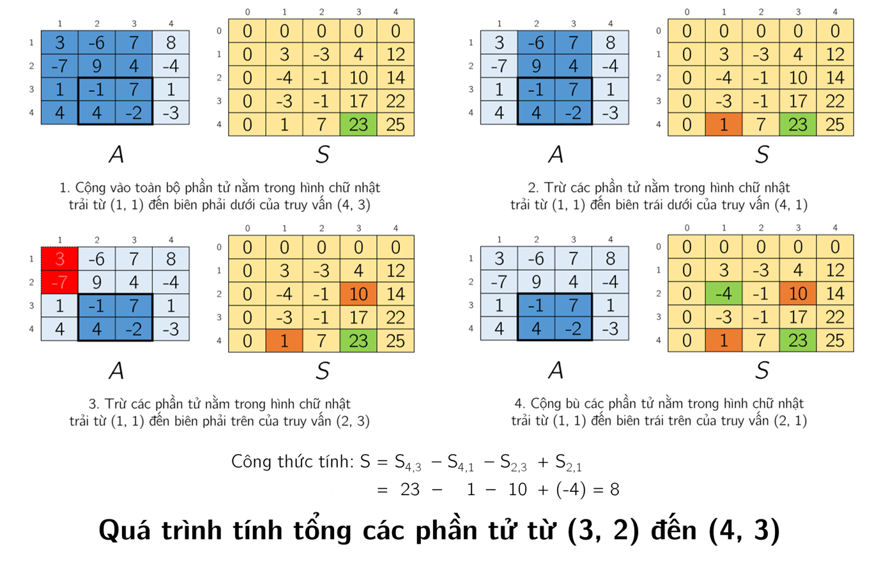
Giả sử cần tổng các ô có hàng từ x1 đến x2 và cột từ y1 đến y2.
S = P[x2][y2]
- P[x1-1][y2]
- P[x2][y1-1]
+ P[x1-1][y1-1]
Cách nhớ: lấy hình lớn, trừ phần phía trên, trừ phần bên trái, rồi cộng lại góc bị trừ hai lần.

6. Ví dụ cụ thể
Cho ma trận:
1 2 3 4
5 6 7 8
9 10 11 12
13 14 15 16
Cần tính tổng hình chữ nhật từ (2,2) đến (3,4):
6 + 7 + 8 + 10 + 11 + 12 = 54
Dùng Prefix Sum:
S = P[3][4] - P[1][4] - P[3][1] + P[1][1]
= 136 - 10 - 15 + 1
= 112?
Cẩn thận: với ma trận trên, P[3][4] = 78, không phải 136. Vì vậy:
S = 78 - 10 - 15 + 1
= 54
Đây cũng là lý do nên tự kiểm tra bằng một ví dụ nhỏ trước khi tin tuyệt đối vào code.

7. C++
#include <bits/stdc++.h>
using namespace std;
int main() {
int n, m;
cin >> n >> m;
vector<vector<long long>> a(n + 1, vector<long long>(m + 1));
vector<vector<long long>> p(n + 1, vector<long long>(m + 1, 0));
for (int i = 1; i <= n; i++)
for (int j = 1; j <= m; j++)
cin >> a[i][j];
for (int i = 1; i <= n; i++) {
for (int j = 1; j <= m; j++) {
p[i][j] = a[i][j]
+ p[i-1][j]
+ p[i][j-1]
- p[i-1][j-1];
}
}
// Tổng hình chữ nhật (x1,y1) -> (x2,y2)
int x1, y1, x2, y2;
cin >> x1 >> y1 >> x2 >> y2;
long long ans = p[x2][y2]
- p[x1-1][y2]
- p[x2][y1-1]
+ p[x1-1][y1-1];
cout << ans;
}

8. Python
n, m = map(int, input().split())
a = [[0] * (m + 1) for _ in range(n + 1)]
p = [[0] * (m + 1) for _ in range(n + 1)]
for i in range(1, n + 1):
row = list(map(int, input().split()))
for j in range(1, m + 1):
a[i][j] = row[j - 1]
for i in range(1, n + 1):
for j in range(1, m + 1):
p[i][j] = (
a[i][j]
+ p[i-1][j]
+ p[i][j-1]
- p[i-1][j-1]
)
x1, y1, x2, y2 = map(int, input().split())
ans = (
p[x2][y2]
- p[x1-1][y2]
- p[x2][y1-1]
+ p[x1-1][y1-1]
)
print(ans)

9. Độ phức tạp
Công việc | Thời gian | Bộ nhớ
Xây Prefix Sum | O(n×m) | O(n×m)
Một truy vấn hình chữ nhật | O(1) | O(1) thêm
q truy vấn | O(n×m + q) | O(n×m)

10. Khi nào nên dùng Prefix Sum 2D?
Dùng khi có một ma trận cố định và cần trả lời nhiều truy vấn tổng trên các hình chữ nhật.
Ví dụ thường gặp: tổng điểm trong một khu vực, tổng số ô có giá trị, tổng doanh thu trên một vùng, tổng lượng mưa trong một khu vực, hoặc các bài yêu cầu tính tổng nhiều hình chữ nhật.

11. Nếu cần đếm thay vì tính tổng
Có thể biến bài toán đếm thành Prefix Sum bằng cách tạo ma trận B:
B[i][j] = 1 nếu ô i,j thỏa điều kiện
B[i][j] = 0 nếu không thỏa
Sau đó xây Prefix Sum trên B. Truy vấn hình chữ nhật sẽ cho biết có bao nhiêu ô thỏa điều kiện.

12. Những lỗi dễ dính
- Nhầm công thức truy vấn: phải + P[x1-1][y1-1] ở cuối.
- Trộn chỉ số 0-based và 1-based.
- Quên tạo hàng 0/cột 0 khi dùng công thức 1-based.
- Dùng int khi tổng có thể vượt giới hạn. C++ nên cân nhắc long long.
- Quên rằng Prefix Sum phù hợp nhất khi dữ liệu không thay đổi giữa các truy vấn.

13. Công thức cần thuộc
Xây:
P[i][j] = A[i][j]
+ P[i-1][j]
+ P[i][j-1]
- P[i-1][j-1]
Truy vấn:
S = P[x2][y2]
- P[x1-1][y2]
- P[x2][y1-1]
+ P[x1-1][y1-1]

14. Mẹo trước khi làm bài
- Ma trận có cố định sau khi đọc không?
- Có nhiều truy vấn tổng hình chữ nhật không?
- Đã dùng Prefix Sum 2D chưa?
- Đã thống nhất chỉ số 1-based chưa?
- Kiểu dữ liệu có đủ lớn không?
- Công thức truy vấn có cộng lại P[x1-1][y1-1] không?
Tóm lại: Prefix Sum 2D = tiền xử lý O(n×m) để mỗi truy vấn hình chữ nhật chỉ còn O(1).
B. Bài Tập

Công thức cần nhớ trước khi làm
Với ma trận a, tạo s[i][j] là tổng hình chữ nhật từ (1,1) đến (i,j):
s[i][j] = a[i][j] + s[i-1][j] + s[i][j-1] - s[i-1][j-1]
Tổng hình chữ nhật có góc trên-trái (x1,y1), dưới-phải (x2,y2):
sum = s[x2][y2] - s[x1-1][y2] - s[x2][y1-1] + s[x1-1][y1-1]

Bài 1. Tổng ma trận
Cho ma trận A gồm N hàng và M cột. Hãy tính tổng tất cả các phần tử trong ma trận.
INPUT:
Dòng 1: N M.
Dòng 2..N+1: ma trận A, gồm M số nguyên mỗi dòng.
OUTPUT:
In ra tổng tất cả các phần tử.
ĐIỀU KIỆN:
1 ≤ N, M ≤ 1000; |A[i][j]| ≤ 10^9.
VÍ DỤ INPUT:
3 3
1 2 3
4 5 6
7 8 9
VÍ DỤ OUTPUT:
45

Bài 2. Tổng một hình chữ nhật
Cho ma trận A và Q truy vấn. Mỗi truy vấn cho bốn số x1, y1, x2, y2, yêu cầu tính tổng các phần tử trong hình chữ nhật có góc trên-trái (x1,y1) và góc dưới-phải (x2,y2).
INPUT:
Dòng 1: N M Q.
N dòng tiếp theo: ma trận A.
Q dòng tiếp theo: x1 y1 x2 y2.
OUTPUT:
Với mỗi truy vấn, in tổng của hình chữ nhật tương ứng trên một dòng.
ĐIỀU KIỆN:
1 ≤ N, M ≤ 1000; 1 ≤ Q ≤ 100000; |A[i][j]| ≤ 10^9; 1 ≤ x1 ≤ x2 ≤ N; 1 ≤ y1 ≤ y2 ≤ M.
VÍ DỤ INPUT:
3 3 3
1 2 3
4 5 6
7 8 9
1 1 2 2
2 2 3 3
1 2 3 3
VÍ DỤ OUTPUT:
12
28
24

Bài 3. Nhiều truy vấn trên bảng
Cho một bảng số nguyên. Có Q truy vấn, mỗi truy vấn yêu cầu tính tổng của một hình chữ nhật. Mục tiêu là xử lý nhiều truy vấn nhanh, không được duyệt lại toàn bộ ô trong từng hình chữ nhật.
INPUT:
Dòng 1: N M Q.
N dòng tiếp theo: ma trận A.
Q dòng tiếp theo: x1 y1 x2 y2.
OUTPUT:
Mỗi truy vấn in một dòng chứa tổng cần tìm.
ĐIỀU KIỆN:
1 ≤ N, M ≤ 2000; 1 ≤ Q ≤ 200000; |A[i][j]| ≤ 10^9.
VÍ DỤ INPUT:
4 4 2
1 1 1 1
1 2 2 1
1 2 2 1
1 1 1 1
2 2 3 3
1 1 4 4
VÍ DỤ OUTPUT:
8
20

Bài 4. Bãi đỗ xe đông đúc
Một bãi đỗ xe được biểu diễn bằng bảng N×M. A[i][j] là số xe trung bình tại ô khu vực i,j. Quản lý muốn biết tổng số xe trong một khu vực hình chữ nhật để điều phối nhân viên. Có Q yêu cầu kiểm tra các khu vực khác nhau.
INPUT:
Dòng 1: N M Q.
N dòng tiếp theo: N×M số nguyên không âm A[i][j].
Q dòng tiếp theo: x1 y1 x2 y2.
OUTPUT:
Với mỗi khu vực, in tổng số xe trong khu vực đó.
ĐIỀU KIỆN:
1 ≤ N, M ≤ 1500; 1 ≤ Q ≤ 100000; 0 ≤ A[i][j] ≤ 1000.
VÍ DỤ INPUT:
3 4 2
5 2 0 3
1 4 2 1
0 3 6 2
1 2 2 3
2 2 3 4
VÍ DỤ OUTPUT:
18
18

Bài 5. Kiểm tra vùng ngập
Một thành phố được chia thành N×M ô. A[i][j] là lượng nước đo được tại ô (i,j), tính bằng mm. Sau một trận mưa, trung tâm điều hành cần kiểm tra tổng lượng nước của nhiều khu vực hình chữ nhật. Nếu tổng lượng nước trong khu vực lớn hơn hoặc bằng K thì khu vực đó được đánh dấu 'CANH BAO', ngược lại là 'BINH THUONG'.
INPUT:
Dòng 1: N M Q K.
N dòng tiếp theo: ma trận A.
Q dòng tiếp theo: x1 y1 x2 y2.
OUTPUT:
Mỗi truy vấn in CANH BAO nếu tổng lượng nước ≥ K, ngược lại in BINH THUONG.
ĐIỀU KIỆN:
1 ≤ N, M ≤ 1000; 1 ≤ Q ≤ 100000; 0 ≤ A[i][j] ≤ 1000; 1 ≤ K ≤ 10^12.
VÍ DỤ INPUT:
3 3 3 15
2 3 1
4 5 2
1 2 6
1 1 2 2
2 2 3 3
1 1 1 3
VÍ DỤ OUTPUT:
CANH BAO
CANH BAO
BINH THUONG

